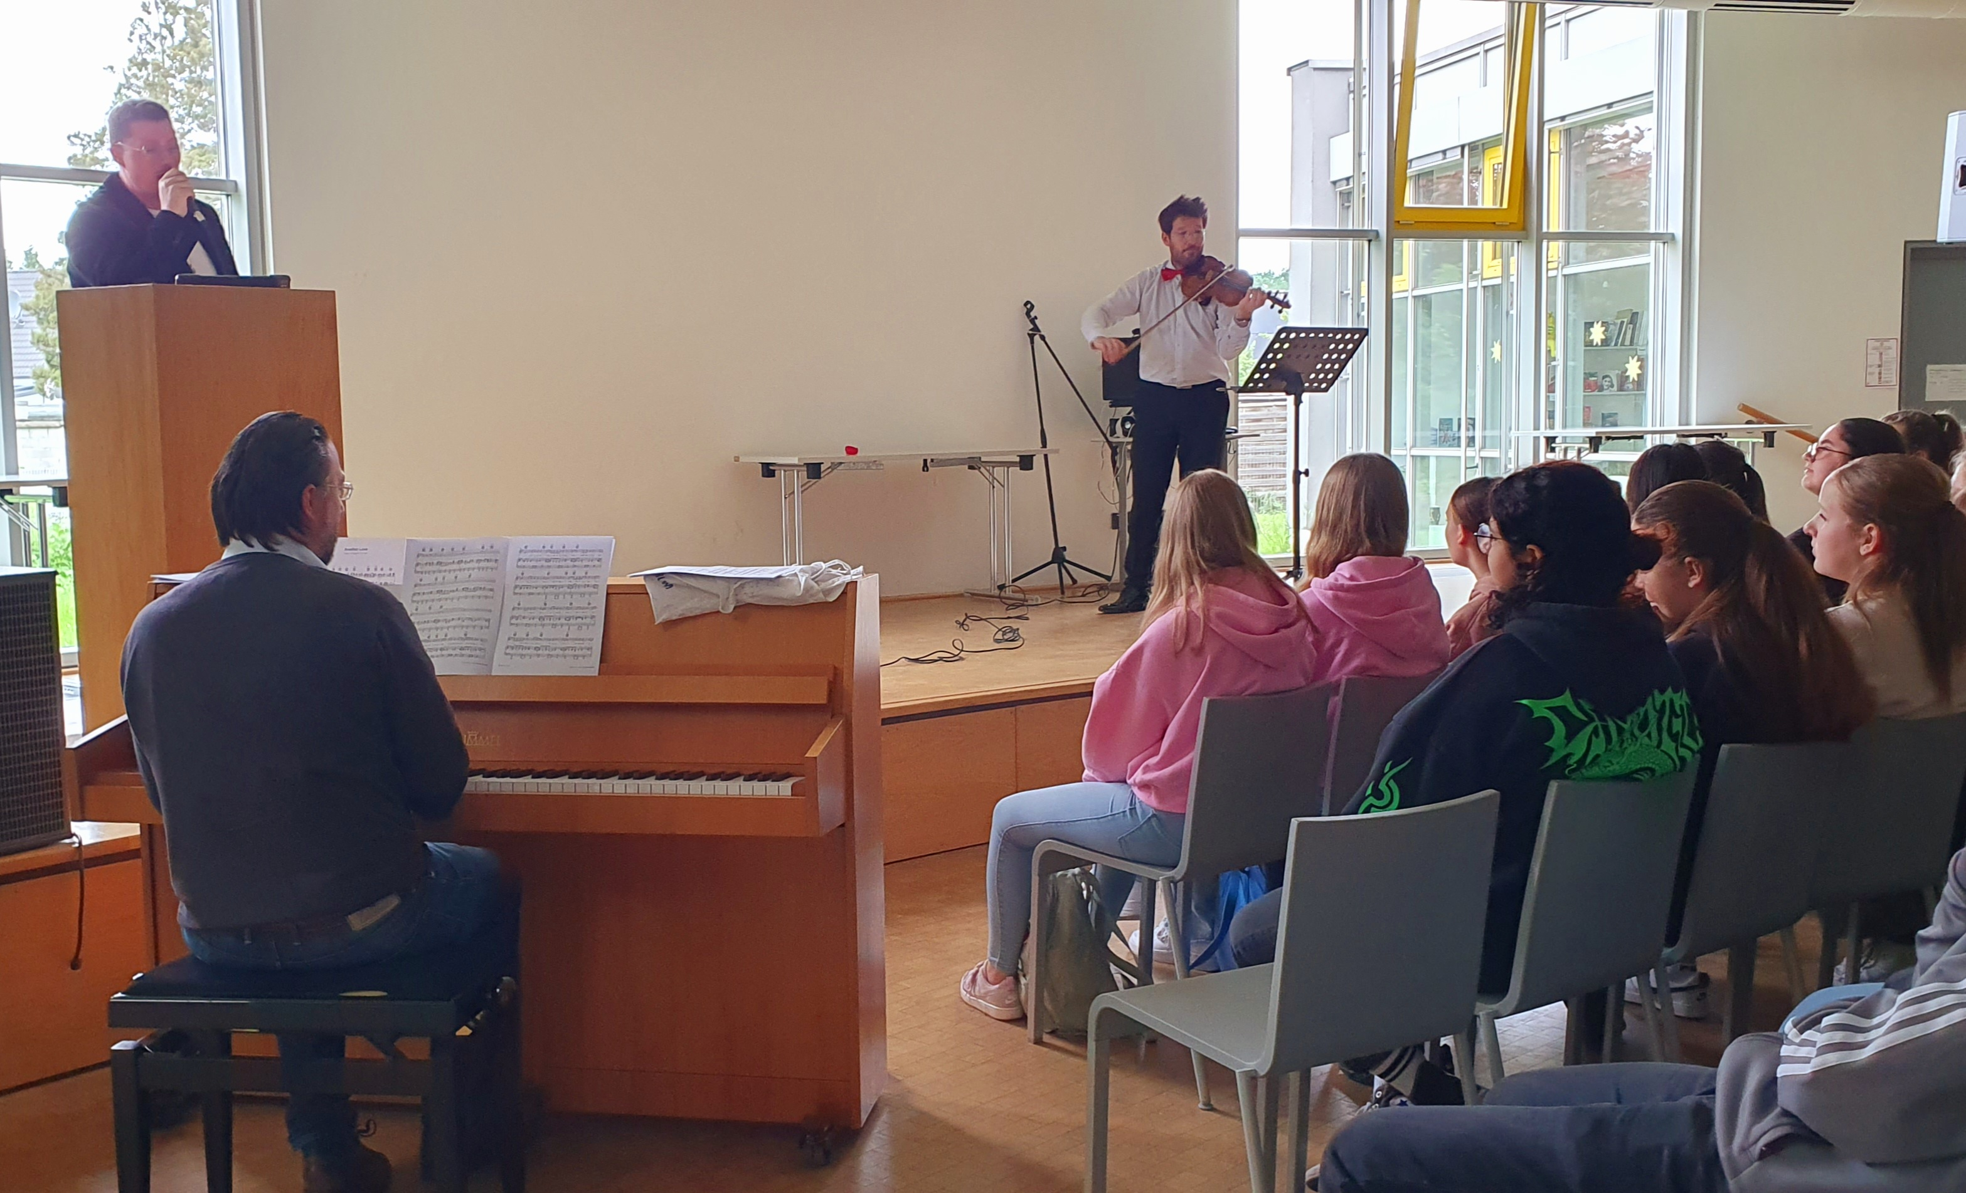
Musizieren statt Konsumieren

Unter dem Motto „Musizieren statt konsumieren“ fand für die SchülerInnen der August-Everding-Realschule diese Tage ein weiteres klassisches Konzerterlebnis statt. Ermöglicht hatte dies erneut die von Erich Fischer im Jahre 1995 gegründete „Internationale Stiftung zur Förderung von Kultur und Zivilisation“ aus München. Zu Gast waren Christoph Schnackertz (Klavier), Roman Brncíc (Violine) und Ricardo Marinello (Tenor). Das Stiftungsprojekt bietet SchülerInnen die Möglichkeit, klassische Musik direkt in den Schulen live und von professionellen MusikerInnen gespielt zu erleben.
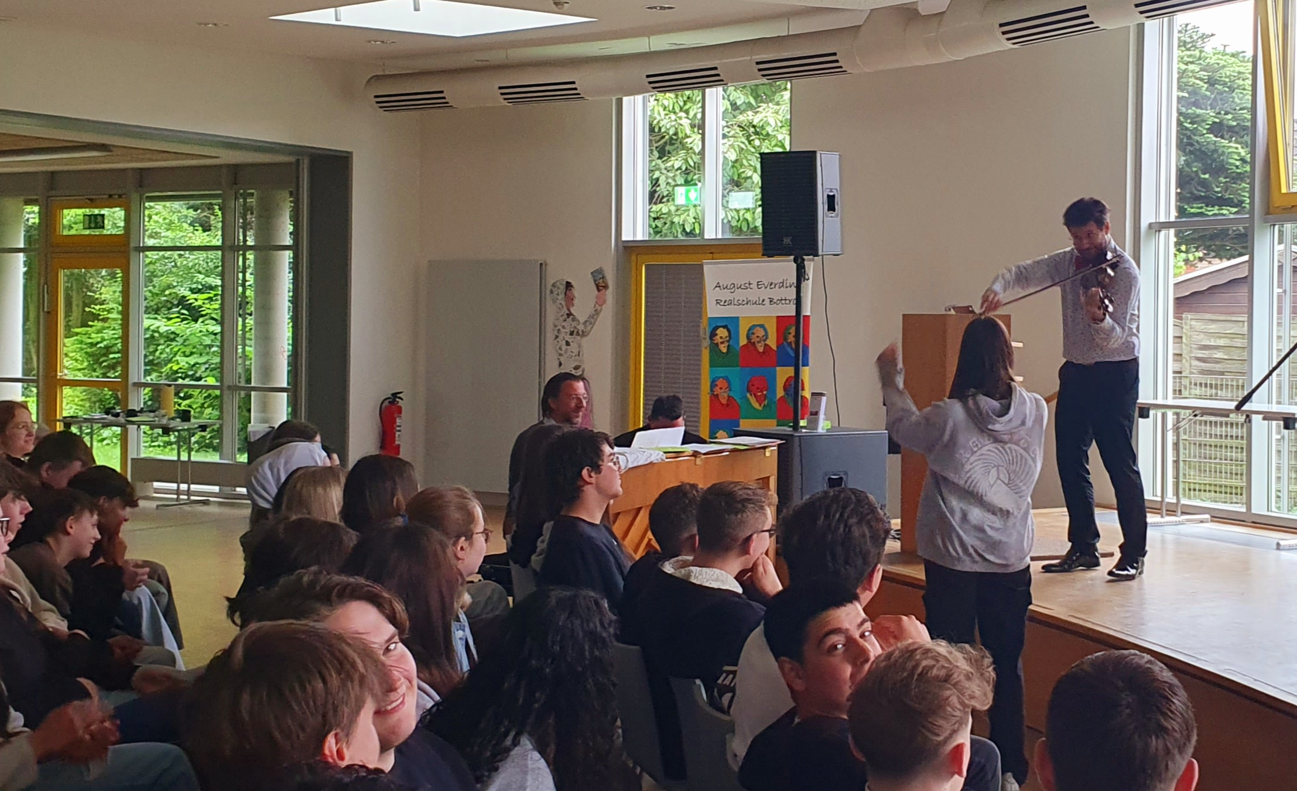
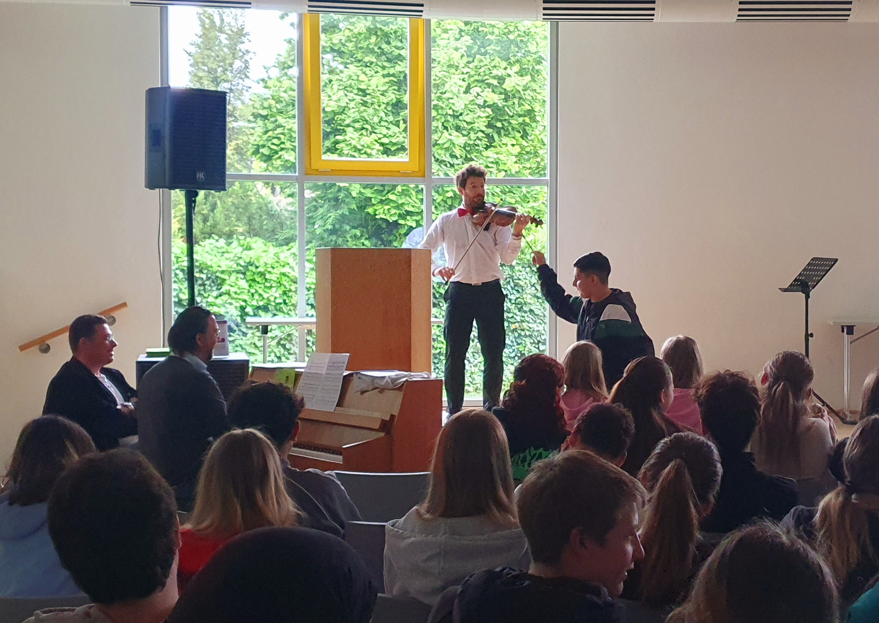
Zunächst kamen die SchülerInnen des 8er Jahrgangs in den Konzertgenuss, anschließend in einem weiteren Konzert SchülerInnen des 9er Jahrgangs. So etwas mal live zu erleben, war für viele SchülerInnen etwas ganz besonderes und so staunten sie nicht schlecht, mit welcher professionellen Spielkunst die MusikerInnen ihre Instrumente beherrschten. Roman Brncic führte durch das Programm und erklärte vorab zu jedem Stück etwas, ließ die KonzertbesucherInnen interaktiv mitmachen und vermittelte auf diese Art und Weise auch musikalisches Wissen.

Dabei durften die SchülerInnen die Musiker sogar einmal als DirigentIn führen und Tempo, Lautstärke und Einsätze vorgeben. Neben klassischen Werken wie Schuberts „Die Forelle“ und Rossinis „La Danza“ erklangen auch zwei Stücke aus dem „Karneval der Tiere“ von Camille Saint-Saens, was den SchülerInnen zum Teil auch aus dem Musikunterricht bekannt ist. Erstmalig waren dann zwei moderne Pop -und Musicalsongs im Konzertprogramm, was den SchülerInnen natürlich besonders gefiel. Da ließen sie es sich auch nicht nehmen, den Refrain von „Another Love“ von Tom Odell und „Can you feel the love tonight“ aus dem Musical „König der Löwen“ mitzusingen. Nach dem Konzert durften noch Fragen an die Musiker gestellt werden. Highlight war aber sicherlich die Möglichkeit auf ein gemeinsames Foto mit den Musikern, was natürlich von den SchülerInnen gerne genutzt wurde und sicherlich auf zahlreichen Social-Media-Accounts wieder auftauchen wird.
